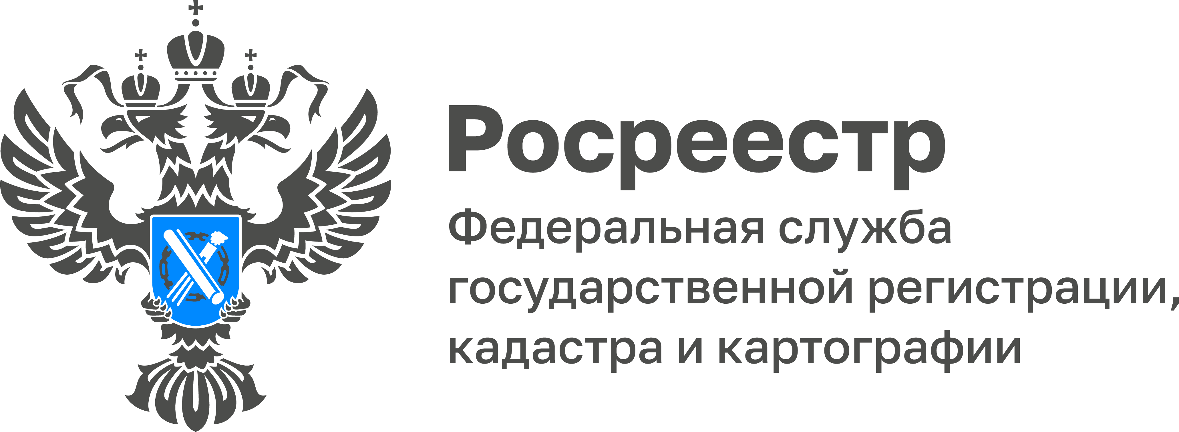

Проведено очередное заседание рабочей группы по погашению задолженностей
22 августа 2022 исполняющей обязанности руководителя Управления Росреестра по Тульской области Морозовой Ольгой Александровной проведено очередное заседание рабочей группы по погашению задолженности по заработной плате, в котором приняли участие представители Государственной инспекции труда в Тульской области, прокуратуры Тульской области, департамента труда и занятости населения министерства труда и социальной защиты Тульской области, Управления ФНС России по Тульской области, арбитражные управляющие.
На заседании рассмотрены перспективы погашения задолженности по заработной плате в отношении должников: ООО «Дервейс», ООО «ЛНК Мебель», ОАО «Арсеньевский мясокомбинат», ЗАО «Химэкс». Должники ООО «Дервейс» и ООО «ЛНК Мебель» имеют задолженность по заработной плате менее 1 млн. руб., ОАО «Арсеньевский мясокомбинат» и ЗАО «Химэкс» - более 1 млн. руб.
По результатам работы группы конкурсным управляющим указанных должников даны рекомендации в целях максимального погашения задолженности по заработной плате и оперативного завершения процедур банкротства.

